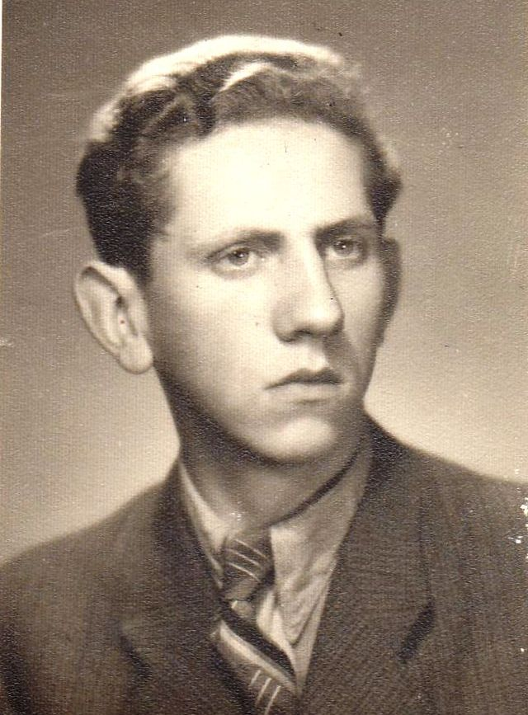
Tytus Karlikowski
ps. „Tytus”, „Wąż”
Urodzony 3 stycznia 1927 r. w Łęczycy. Mieszkał przy ul. Wspólnej 10. Od 1933 r. uczeń Szkoły Powszechnej przy ul. Wspólnej 41, a od 1935 r. Szkoły Powszechnej nr 40 przy ul. Nowy Świat 6. W 1939 r. zdał egzamin wstępny do Państwowego Gimnazjum i Liceum Męskiego im. Tadeusza Reytana przy ul. Rakowieckiej 23. Od 1937 r. w ZHP. We wrześniu 1939 r. był łącznikiem Wojennego Pogotowia Harcerzy.
Podczas okupacji uczył się w Prywatnej Szkole Ogrodniczej I stopnia Władysława Giżyckiego przy ul. Puławskiej 113. W 1943 r. uzyskał małą maturę i zaczął tajne komplety w Liceum Batorego.
W konspiracji od lutego 1940 r., w drużynie Szarych Szeregów Hufca Południe „Sabotaż i Dywersja”, dowodzonego przez Jana Bytnara ps. „Rudy”. Brał udział w akcjach Organizacji Małego Sabotażu „Wawer”.
W latach 1942-1943 uczestniczył w akcjach bojowych Grup Szturmowych Szarych Szeregów, m. in. w przygotowaniu i odbiorze broni po akcji pod Arsenałem („Meksyk II”), przygotowaniu do akcji „Meksyk III” (próba odbicia Tytusa Trzcińskiego na pl. Starynkiewicza) i „Meksyk IV” (próba odbicia Naczelnika Szarych Szeregów Floriana Marciniaka na ul. Koszykowej). 1 września 1943 r. wszedł w skład 3 drużyny 2 plutonu „Alek” 2 kompanii „Rudy” batalionu „Zośka”. Brał udział w ulicznych patrolach oraz w leśnym szkoleniu pod Wyszkowem.
1 sierpnia 1944 r. odcięty od miejsca koncentracji batalionu pełnił służbę na posterunku obserwacyjnym przy ul. Ciepłej róg Krochmalnej i brał udział w walkach w rejonie ulic Zielna, Marszałkowska i Świętokrzyska. Z batalionem „Kiliński” brał udział w pierwszej próbie zdobycia PAST-y. W składzie batalionu „Zośka” brał udział w walkach na Woli jako dowódca sekcji rkm. Ranny 8 sierpnia na Cmentarzu Ewangelickim i ciężko ranny 11 sierpnia na Cmentarzu Żydowskim.
Przewieziony do Szpitala św. Jana Bożego przy ul. Bonifraterskiej, 13 sierpnia przeniesiony do Centralnego Szpitala Chirurgicznego nr 1 przy ul. Długiej 7, 17 sierpnia przetransportowany do szpitala przy ul. Miodowej 23/Długiej 21. Ranny 18 sierpnia podczas bombardowania szpitala. Kanałem przeprowadzony przez sanitariuszkę Marię Michałowską ps. „Dorotka”. W Śródmieściu początkowo w szpitalu przy ul. Wspólnej 27, do kapitulacji przebywał w szpitalu przy ul. Lwowskiej. Wyszedł z Warszawy z ludnością cywilną, trafił do obozu przejściowego w Pruszkowie.
W 1951 r. ukończył Szkołę Główną Gospodarstwa Wiejskiego. Jest profesorem nauk leśnych, przewodniczy Społecznemu Komitetowi Opieki nad Grobami Żołnierzy Batalionu „Zośka”.
opracował: Maciej Białecki

Stowarzyszenie Pamięci Powstania Warszawskiego 1944
www.sppw1944.org

